案例教学系统APP

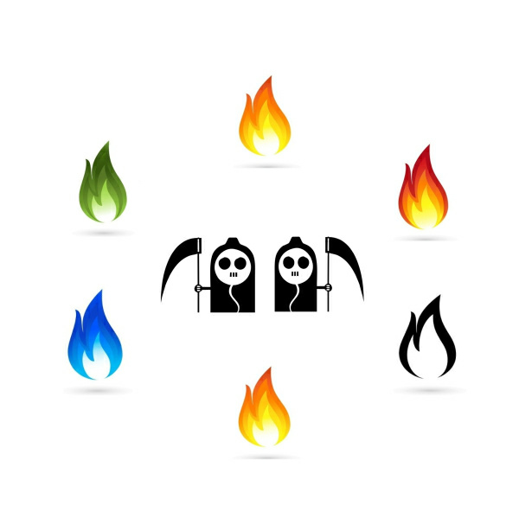

**G10第十七次会议记录**

版本号：[0.1.0.20191119]

拟制人：郭 岳 31701281

杨海波 31701327

杨寒凌 31701328

周 南 31701332

李 骏 31701352

叶瑶毓 31701230

审核人：郭 岳 31701281

批准人： 杨 枨 老 师

G10第十七次会议记录

|  |  |  |  |
| --- | --- | --- | --- |
| 会议地点 | 教三110 | 会议时间 | 2019 11.19 18:00 |
| 主 持 人 | 郭岳 | 记录 人 | 李骏 |
| 参会人员 | 郭岳（组长），李骏，杨寒凌，周南，杨海波，叶瑶毓 | | |
| 会议主题 | 用例表的填写，指导者各个用例的界面探讨 | | |
| [前一次会议内容/分配工作回顾] | | | |
| 增加用户群分类，指导者登陆页面原型继续制作 | | | |
| [本次会议讨论内容] | | | |
| 1. 指导者用例表的填写，用例图的制作   注册 登陆 底部导航 实例最新消息 评价  搜索 聊天简单信息展示 查看案例详细信息 个人空间 项目总览 任务评价  添加任务 查看参考资料   1. 指导者各个用例界面原型交互讨论 | | | |
| [人员分工安排] | | | |
| 人员分工：  1.郭岳（组长）：任务分配，会议召开，个人空间 项目总览 任务评价 添加任务 查看参考资料  2.李骏：会议记录，搜索 聊天简单信息展示 查看案例详细信息  3.周南：完善gant，个人空间 注册 登陆  4.杨寒凌：界面原型初始界面的制作，底部导航 实例最新消息 评价  5.杨海波：底部导航 实例最新消息 评价  6.叶瑶毓：用例图 | | | |
| [本次会议产出项] | | | |
| 实时更新甘特图  实时更新WBS  用例文档  实时更新的界面原型 | | | |